www.tagcnm.ru | ИНФОРМАЦИОННОЕ ПИСЬМО  Центр научной мысли (г. Таганрог)  приглашает Вас принять участие  в XIII Международном Фестивале  «Калейдоскоп»  (01.02.-04.03.2019 г.)

Центр научной мысли зарегистрирован в Федеральной службе по надзору в сфере связи, информационных технологий и массовых коммуникаций (Роскомнадзор) как сетевое издание, осуществляющее образовательную и культурно-просветительскую деятельность. Свидетельство о регистрации ЭЛ № ФС 77-63987, выдано 18 декабря 2015 года.
Целями Фестиваля являются:
- выявление лучших работ - результатов деятельности учащихся школ, лицеев, колледжей, воспитанников детских домов и других образовательных учреждений и учреждений дополнительного образования, студентов и любого желающего;
- активизация внеклассной и внешкольной работы;
- развитие у обучающихся и граждан творческих способностей и интереса к научно-исследовательской деятельности;
- создание необходимых условий для поддержки одарённых детей.

- Фестиваль проводится по двум разделам и по следующим направлениям и номинациям:
Раздел 1. «Юность и талант» (для дошкольников, учащихся школ, колледжей, лицеев и т.п., студентов).
Направление 1. Конкурс фотографий, рисунков и поделок.
Номинация 1.1. "Зимние пейзажи " (код 1)
Номинация 1.2. "Времена года" (код 2)
Номинация 1.3. "Культурные места моей Родины" (код 3)

Направление 2. Литературный конкурс (эссе, рассказы, стихи, очерки и т.п.).
Номинация 2.1. "Культура и её место в моей жизни" (код 8)
Номинация 2.2. "Моё хобби" (код 9)

Направление 3. Конкурс презентаций.
Номинация 3.1. Культурное наследие (код 15)
Номинация 3.2. Живопись, архитектура (код 16)

Раздел 2. «Опыт и мудрость» (для учителей, преподавателей, работников ДОУ, учреждений дополнительного образования).
Направление 4. Литературный конкурс (эссе, рассказы, стихи, очерки и т.п.).
Номинация 4.1. "Моя профессия - мой выбор" (код 22)
Номинация 4.2. "Моё хобби" (код 23)

Направление 5. Конкурс презентаций.
Номинация 5.1. 2019 год - год Театра в России (код 29)
Номинация 5.2. Моя профессия - мой выбор (код 30)
Номинация 5.3. Разработка внеклассного мероприятия (код 31)
Номинация 5.4. Разработка лекции, урока, занятия (код 32)
Номинация 5.5. Моё образовательное учреждение (код 33)

- Сроки проведения Фестиваля:
Конкурс проводится в три этапа.
Этапы | Сроки
Подготовительный  (отправка заявки, оплата регистрационного взноса) | 01 февраля – 28 февраля 2019 г.
Основной (отправка работ) | По мере готовности работы (после оплаты) до 04.03.2019 г.
Заключительный  (оценка работ, подведение итогов фестиваля) | 25 марта 2019 г.

III. Необходимые документы для участия в Фестивале
Для участия в фестивале необходимо в адрес оргкомитета направить:
- заявку на участие;
- оплату регистрационного взноса.
Заявка высылается по электронной почте непосредственно в Оргкомитет. Название файла по фамилии участника Фестиваля.

IV. Форма заявки и требования к ее оформлению (заполнение строго по форме и образцу со всеми данными, ничего из заявки не удалять!)
ЗАЯВКА
НА УЧАСТИЕ В XIII МЕЖДУНАРОДНОМ ФЕСТИВАЛЕ «КАЛЕЙДОСКОП»
I. Данные об участнике конкурса
Фамилия, имя, отчество (полностью) участника
Фамилия, имя, отчество (полностью) учителя/научного руководителя, должность
Номер и наименование направления
Номер и наименование номинации
Код номинации
Полное наименование (без сокращения) учебного заведения
Почтовый адрес участника с почтовым индексом (именно на этот адрес будет отправлен диплом)
Код региона¹
ФИО полностью получателя письма на почте
Телефон домашний
Телефон мобильный (пример, 79000000000)
E-mail
II.Данные о заказе дополнительных услуг
Название услуги | Цена за ед. | (да, нет)
Нужен ли диплом участника конкурса | 260 руб.– для жителей России  300 руб. – для жителей зарубежья
Нужен ли диплом учителю, подтверждающий подготовку участника к конкурсу | 260 руб.– для жителей России  300 руб. – для жителей зарубежья
Смс-информирование об отправке наградных материалов (Рекомендуется!) (Только для жителей России) | 60 руб.
Справка, подтверждающая участие в конкурсе | 165 руб.– для жителей России  200 руб. – для жителей зарубежья
Справка, учителю подтверждающая подготовку участника к конкурсу | 165 руб.– для жителей России  200 руб. – для жителей зарубежья
Медаль¹ участника конкурса | 1500 руб. – для жителей России  1600 руб. – для жителей зарубежья
Медаль учителю | 1500 руб. для жителей России  1600 руб. – для жителей зарубежья
Кубок¹ участника конкурса | 1300 руб. – для жителей России  1400 руб. – для жителей зарубежья
Кубок учителю | 1300 руб. – для жителей России  1400 руб. – для жителей зарубежья
Подавая заявку для участия в Конкурсе я ознакомлен(а) со следующими документами:
1. Публичный договор-оферта о предоставлении услуг (публичная оферта) доступном на сайте www.tagcnm.ru в разделе документы.
2.Положением о «Международном конкурсе детского и юношеского творчества и педагогического мастерства «Парус надежды»
3.Памяткой участника Конкурса.
Подавая данную заявку, я даю согласие на обработку моих персональных данных, указанных мною на этой странице
В случае, если участник принимает участие в разных направлениях, заявка оформляется отдельно по каждому направлению.

V. Правила участия в Фестивале
Условия участия в Фестивале регламентируется Положением о Международном фестивале «Калейдоскоп», проводимым Центром научной мысли. Данное положение размещено на сайте Центра научной мысли в разделе «Фестиваль».
ВНИМАНИЕ. Подача заявки для участия в Фестивале означает согласие участника со всеми пунктами Положения о Международном Фестивале «Калейдоскоп». Данное положение размещено на сайте Центра научной мысли.

VI. Финансовые условия участия в Фестивале
Стоимость участия в Фестивале – направления 1 – 3: 200 руб. за одно направление и номинацию, если участие предусмотрено не в одном направлении и номинации, то стоимость за участие в каждом последующем направлении и номинации – 150 руб. Направления 4 – 5: стоимость 500 руб., если участие предусмотрено не в одном направлении и номинации, то стоимость за участие в каждом последующем направлении – 300 руб.
По итогам участия в Фестивале каждый участник может получить диплом участника. После отправления заявки на участие в Фестивале по электронной почте в ответ Вам будет выслано письмо, в котором будут указаны реквизиты для оплаты. Каждый диплом оплачивается отдельно.
Для жителей ближнего и дальнего зарубежья, ввиду больших затрат на почтовые расходы, стоимость участия в конкурсе увеличивается на 200 рублей, справка – 200 рублей, медаль – 1600 рублей, диплом – 300 рублей
Каждый участник может получить медаль за участие в фестивале (стоимость 1500 рублей, для жителей зарубежья 1600 рублей) и кубок стоимость 1300 рублей, для жителей зарубежья 1400 рублей)

Медаль¹ выполнена из сплавов металла, покрытие под античное золото или серебро, толщина медали 3 мм, диаметр 70 мм. В обечайке медали есть отверстие для крепления. Медаль упакована во флокированную коробочку, красную или синюю, внутри которой флокированный ложемент и текстильная обшивка крышки. Поздравительный текст печатается на гладком металлическом (под золото или серебро) вкладыше диаметром 50 мм. | 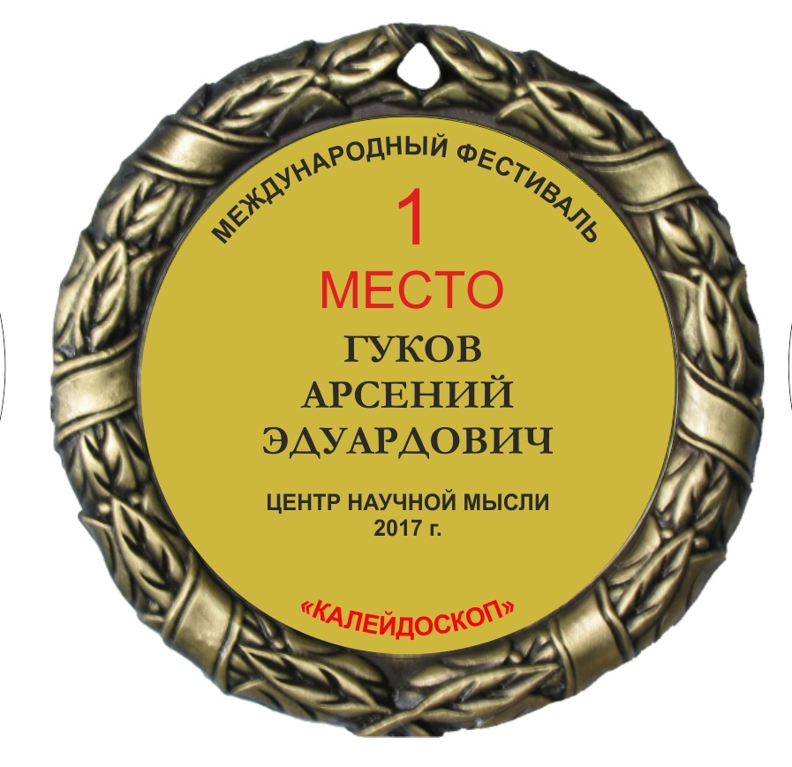
Кубок² представляет собой фигуру с держателем медали из металлизированного пластика на мраморном пьедестале. Высота кубка 18,5 см. На медали полноцветная печать (на металлическом вкладыше).
Просьба до получения ответа Оргкомитета заранее участие в Фестивале не оплачивать.

VII. Контрольные даты
- прием заявок | до 28 февраля 2019 г.
- сроки оплаты | В течение 3-х дней после получения подтверждения Оргкомитета Фестиваля
- извещение о принятии заявки  - регистрация заявки  - объявление результатов конкурса | по принятии заявки  в течение 3 дней с момента получения  25 марта 2019 г.

VIII. Контакты
Центр научной мысли www.tagcnm.ru
Информация о Конкурсе представлена в разделе «Текущие мероприятия» далее «Конкурсы для учащихся».
Контактное лицо: Самусенко Ольга Сергеевна, главный специалист Центра научной мысли. Главный офис тел. 8(8634) 391-470 с 9⁰⁰ч. до 18⁰⁰ч., перерыв с 13⁰⁰ до 14⁰⁰ (по будням),
Заявки на конкурс и вопросы направлять по электронной почте konkurs@tagcnm.ru, с пометкой в теме письма «Фестиваль».

